
浙江朗科智能电气有限公司
招聘简章
公司简介：

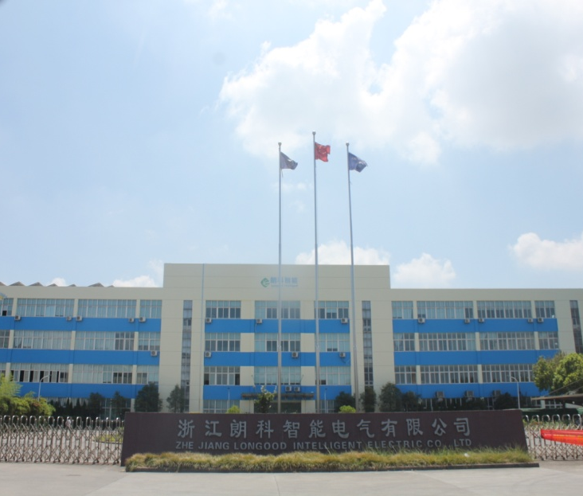
浙江朗科智能电气有限公司成立于2014年11月，位于浙江省海宁市，是深圳市朗科智能电气有限公司下属的一家全资子公司，专业从事智能家电及其它智能领域控制器的开发、生产、销售和服务 。浙江朗科智能电气有限公司位于环境宜人的钱塘江北岸,海宁市和杭州下沙的交界处,拥有独立的生产和生活园区,占地56亩。公司注册资本6000万元，厂房和住宿楼面积37000平方米，公司员工800多人。浙江朗科发展迅速，前景广阔，公司诚邀各地人士加盟，共创美好未来。
2016年9月朗科智能（朗科智能 上市代码300543）在深交所创业板上市。
- 招聘岗位：
岗位 | 招聘人数 | 要求
技术储备人员 | 30 | 1.年龄16周岁以上，男女不限，工科类电子、机电专业优先；  2.学习能力强，专业基础知识扎实，有上进心，身体健康，思想品德良好，无不良嗜好，团结同事，服从公司安排；
管理储备人员 | 20 | 1.年龄16周岁以上，男女不限，工科类电子、机电专业优先；  2.性格开朗，有良好的沟通协调能力；身体健康，思想品德良好，无不良嗜好，团结同事，服从公司安排；
- 工资福利待遇
- 薪资待遇（五天八小时工作制，加班另计，每周休息一天）
- 工资结构：底薪+加班费+全勤奖+津贴等，月工资收入3000—5000元。
- 伙食：公司有食堂，免费提供标准（早、中、晚）餐；
- 住宿：6人一间，公司免费提供，内有空调，热水器等设施；
- 五险一金：公司为正式员工缴纳养老、医疗、工伤、失业和生育保险和住房公积金；
- 节假日：根据工作年限享有不同天数的带薪年休假，依法享受婚假、丧假、产假等，部分法定节假日发放过节费及节日礼品，生日会；
- 生活设施：公司拥有完善的职工生活区，配有超市、食堂、篮球场、乒乓球室等活动设施；
- 培训：公司免费提供管理知识、岗位技能培训；

- 晋升：表现优异者将获得调薪、晋升的机会。

联系方式
  - 公司地址：海宁市长安镇启潮路141号
（距杭州百联奥特莱斯1千米）
  - 公司网址：www.longood.com
  - 招聘邮箱：lghr@longood.com
  - 招聘电话：0573-87979571

